Práctica 2. Diseño de un curriculum web accesible

MULTIMEDIA –2018

Autores: DANIEL OLIVER GALLEGO y JOSÉ MIGUEL GARCÍA BENAYAS

Titulación: GRADO EN INGENIERÍA DEL SOFTWARE

Profesor: LILIANA PATRICIA SANTACRUZ VALENCIA

Sitio web: https://josemiguel92.github.io/

Fecha: 25 de abril de 2018

Índice

1. INTRODUCCIÓN 2

2. DECISIONES DE DISEÑO 3

3. RESULTADO DE VALIDACIÓN 4

3.1. RESULTADOS OBTENIDOS 4

3.2. ANÁLISIS PERSONAL 4

3.3. TABLA COMPARATIVA 4

3.4. DESCRIPCION DE LAS PRINCIPALES DIFICULTADES 7

3.5. CONCLUSIONES 7

# INTRODUCCIÓN

Esta memoria tiene como finalidad explicar el proceso que se ha seguido para realizar la práctica 2 de la asignatura Multimedia, donde se tratará el diseño y validación de un sitio web para que sea accesible.

# DECISIONES DE DISEÑO

En esta practica se ha optado por seguir un diseño lo más parecido al ejemplo del profesor ya que nos parecía un buen esquema para presentar un currículo.

Para la estructura de este en cuanto al código HTML5, se ha decidido usar el framework web o conjunto de herramientas de código abierto para diseño de sitios y aplicaciones web Bootstrap, ya que nos ha proporcionado una mayor flexibilidad y rapidez en el diseño y estructuración de la pagina web. En conjunto con este se ha usado una hoja de estilos mediante CSS3 para dar un mejor aspecto al sitio web y poder aprovecharlo en algunos temas relacionados con la accesibilidad como ocultar la descripción de algunos apartados para que sea posible su lectura por parte de los lectores de pantallas usados por personas invidentes.

Para la realización de los videos se ha usado la aplicación de creación de subtítulos proporcionada por YouTube.

# RESULTADO DE VALIDACIÓN

## RESULTADOS OBTENIDOS

Para cumplir con el criterio 1.4.3 de Contraste se ha usado la herramienta *WCAG 2.0 - Contrast checker* obteniéndose una relación de contraste de al menos 4.5:1 como se puede comprobar a continuación, tanto para los elementos visibles como ocultos:

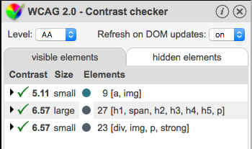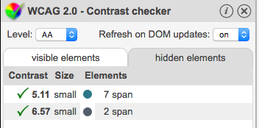

También se ha usado el lector de pantalla VoiceOver de Apple para comprobar que se podía leer la web.

## ANÁLISIS PERSONAL

ASFAF

## TABLA COMPARATIVA

Para la realización de esta practica se ha comprobado el diseño final en los distintos navegadores principales, obteniéndose el resultado final que podemos ver a continuación:

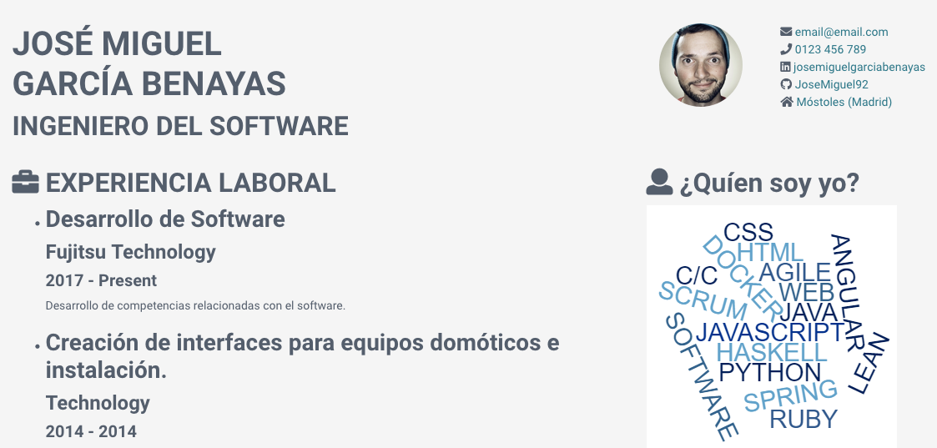

*Google Chrome*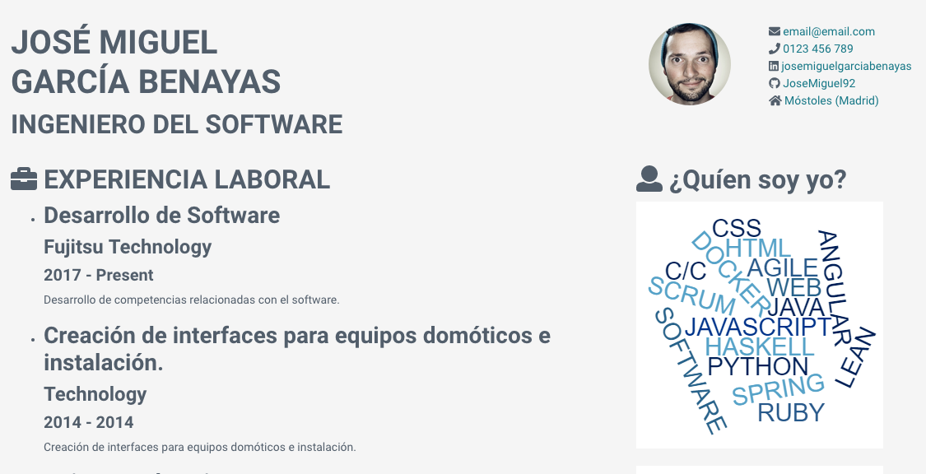

*Mozilla Firefox*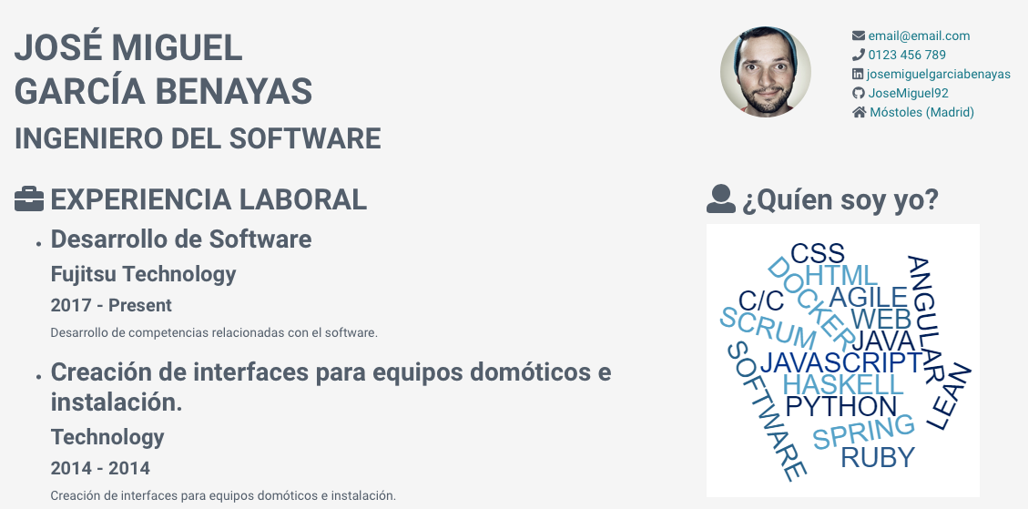

*Safari*

También se ha comprobado el sitio web sin hoja de estilo como se puede ver a continuación, no tiene ningún aspecto de diseño, pero la pagina es completamente accesible:

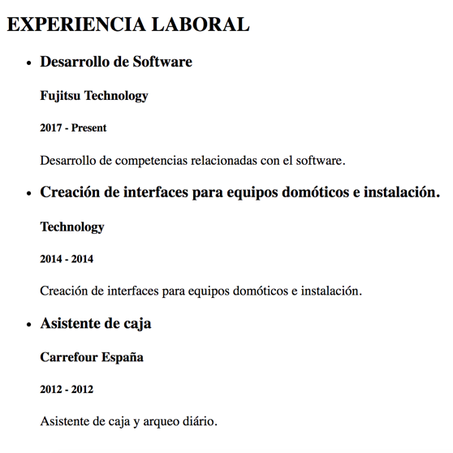

Por ultimo se ha comprobado el diseño en modo Smartphone y como se puede observar en la siguiente imagen se trata de un diseño adaptativo, tanto en orientación vertical como en modo paisaje:

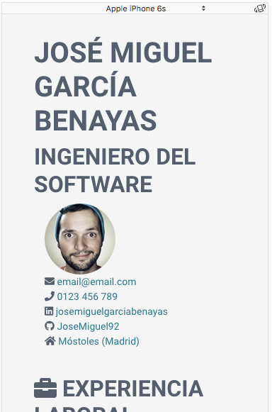

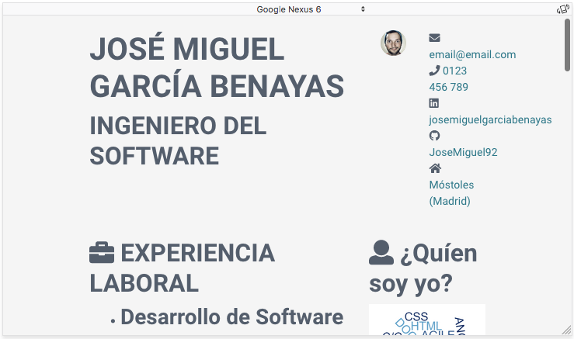

La aplicación se ha comparado con las diferentes herramientas ofrecidas que podemos ver a continuación:

## DESCRIPCION DE LAS PRINCIPALES DIFICULTADES

La mayor dificultad encontrada es pensar en el modo que una persona que necesitan una web accesible va a enfrentarse con ella y tener en cuenta todos los posibles aspectos, para ello se ha seguido la guía proporcionada por el W3C para seguir los pasos necesarios para alcanzar los niveles deseados de accesibilidad

## CONCLUSIONES

En nuestra opinión ha sido una buena practica para tratar de manera básica los problemas a la hora de realizar un sitio web accesible, y que puntos hay que tener en cuenta a la hora de planificar y desarrollar uno.